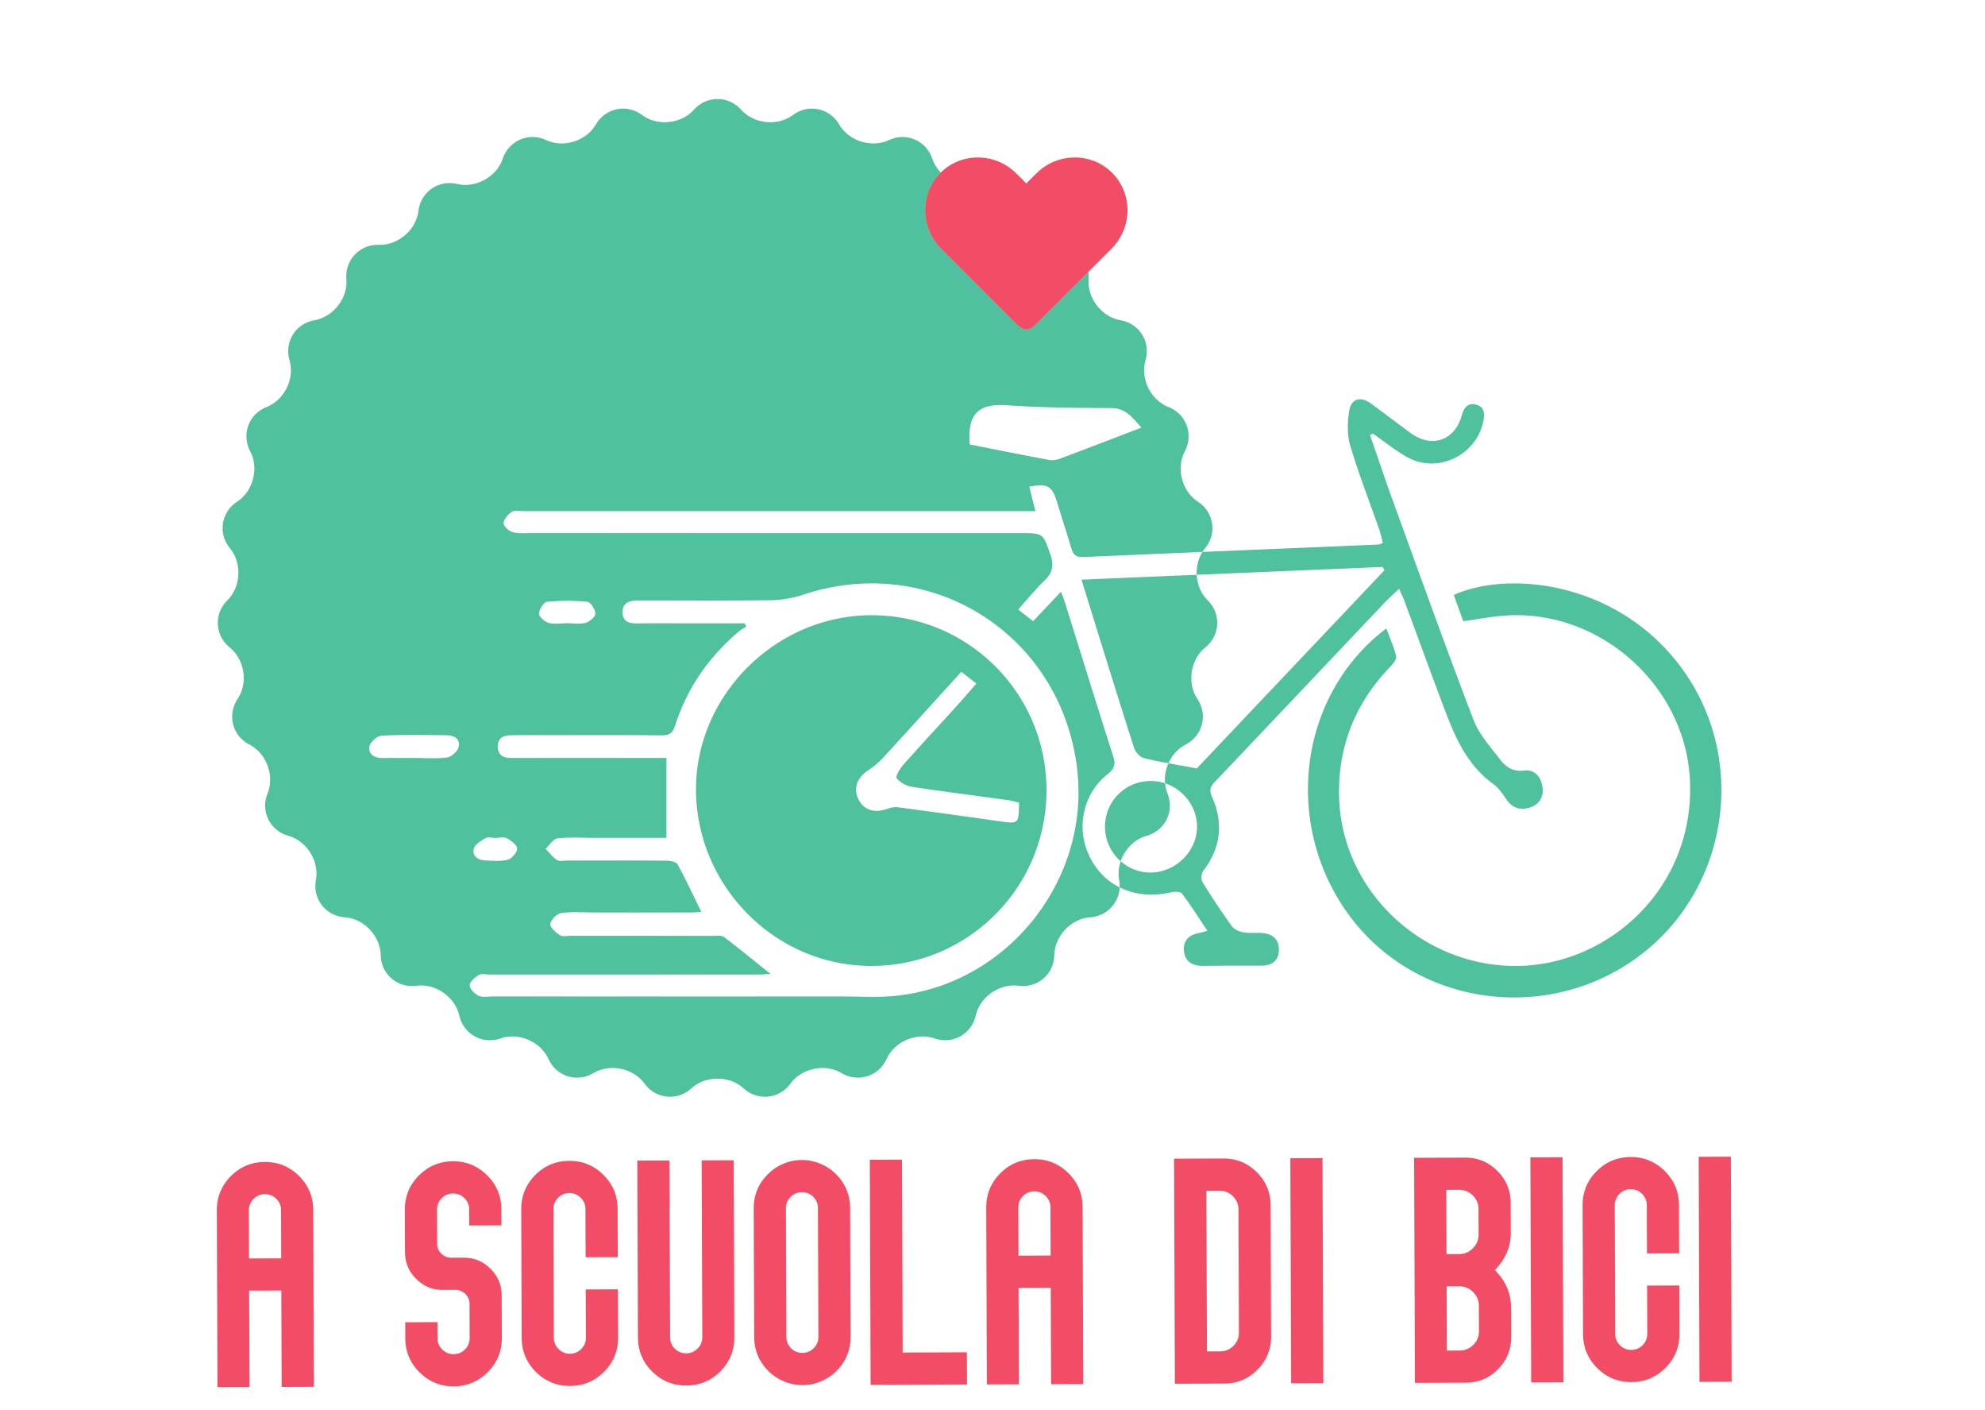

La bicicletta è una passione. Spesso anche una esigenza. Ma si inserisce in un contesto stradale a volte rischioso, che richiede la conoscenza dei propri limiti ed anche delle norme che disciplinano l’uso delle due ruote.
La rapida discesa dell’età media di chi pedala rende necessario che di bicicletta si cominci a parlare presto, già dalla scuola.

Specchio dei tempi propone, per queste ragioni, incontri di educazione stradale nelle scuole secondarie di primo grado, gestiti e condotti da Valter Gerbi, per anni la voce televisiva e radiofonica dei vigili urbani di Torino, che – con la sua particolarissima esperienza – saprà accompagnare i ragazzi ad una gioiosa scoperta delle regole della strada.
Accanto a lui, a raccontare il ciclismo, anche giornalisti specializzati come Paolo e Giorgio Viberti, con contributi video di campioni del presente e del passato.

Gli incontri sono ovviamente gratuiti, avranno la durata di 2 ore e si terranno in spazi messi a disposizione delle scuole.

Ogni scuola potrà far partecipare quante classi desidera (minimo 2) in aule/teatri/palestre dotate di schermo per la proiezione di video.

Gli incontri saranno programmati nei mesi di marzo, aprile e maggio. Verranno selezionate 10 scuole a Torino ed una per ogni capoluogo di provincia del Piemonte.

A fine progetto sarà organizzata una biciclettata aperta a tutti i bambini e i ragazzi, coinvolgendo anche le loro famiglie. In quell’occasione verranno distribuiti gadget ai partecipanti.

COME CANDIDARSI:

Le candidature saranno aperte fino al 20 febbraio 2023 e si potranno inviare tramite mail a specchiodeitempionlus@lastampa.it, indicando i seguenti dati:

- Nome ed indirizzo della scuola dove avverrà l’incontro
- Nome del referente di progetto, numero di telefono, e-mail
- N° di classi coinvolte

Per info contattare la segreteria al numero 011 656 8376.

